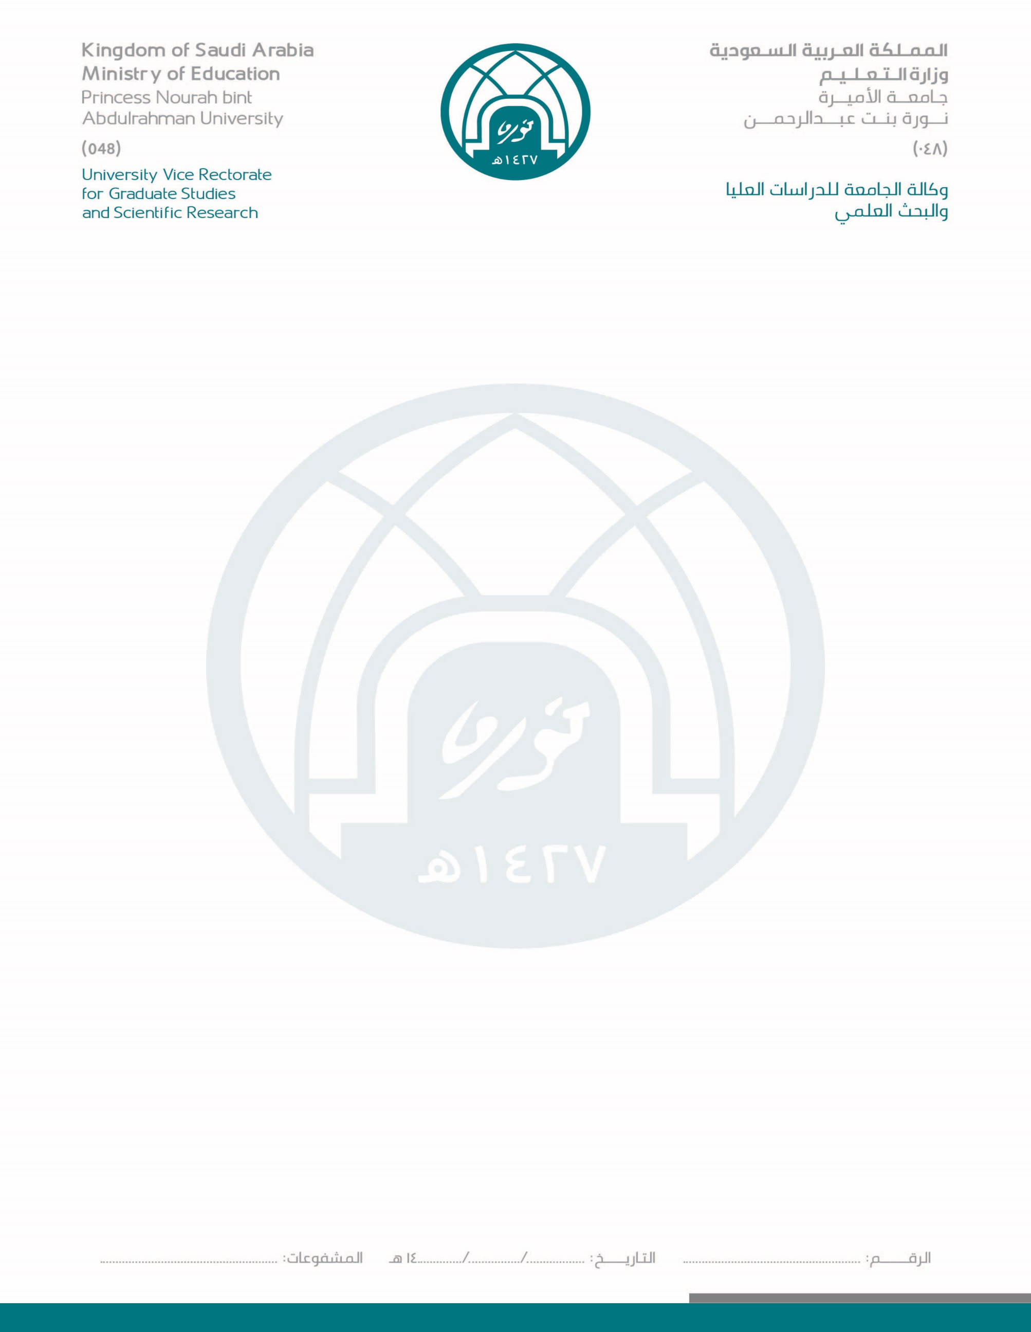

عمادة البحث العلمي

Deanship Of Scientific Research

استمارة تقرير نهائي A Final l Report Form

مقدم من الباحث الرئيس لمشروع بحثي ممول من الجامعة
Submitted By the Principal Researcher for a Research Project Funded by the University

بيانات المشروع (Project General Information)
عنوان المشروع …………………………………………………..………………………………...………………………..…………………………………………… Project Title
رقم المشروع ……………………………………………….…………………………..……………………………………………….………………..………… Project Number
مقدم من …………………………………………...………….……………………………………………………………………………………………………..………… Submitted by
القسم…………..…….……… الكلية Department………………..………….………College ……..…………………………………….………………………………...………
تاريخ الموافقة على المشروع البحثي…………………………………………..……..……………… Date of approval of the research project
تاريخ البدء في المشروع البحثي …………………………..…….……………………………………..……………… Start date of the research project
هل تم تمديد فترة إنجاز المشروع البحثي: (يتم ذكر ذلك) ....................................................................... .......................
Have you extended the period of completion the research project: (should mention this)……………

ميزانية المشروع ((Project Budget

0
0

ميزانية المشروع ……………………………………………………………………….……………..……… Project budget
المبلغ الذي تم صرفه من الميزانية The amount that has been disbursed from the budget
……………………………………………………………………………………………………………………………………
المبلغ المتبقي…..………...……………… ريال (لم يُصرف بعد للمشروع)
مبلغ الدفعة الثانية ...........………………… ريال (ان وجد )
مبلغ الدفعة النهائية ........................................ ريال ( مكافأة الباحثين ).

The remaining amount ………...……………..…… SR (Not paid yet)
The Second payment ………...……………..……… SR (If any)
Third payment …...………………….……………. SR ((Rewarding )

فكرة المشروع البحثي (Research Project Idea)

ملخص لأهمية فكرة المشروع البحثي وأهدافه:
Summary of the importance of ​​the research project and its objectives:
....................................................................................................................................................................................................................................................................
..................................................................................................................................................................................................................................................................
................................................................................................................................................................................................................................................................
..................................................................................................................................................................................................................................................................
........................................................................................................................................................................................................................................................................

أي من المجالات التالية يشملها المشروع البحثي ؟ | - الإنشاء والتعمير  - النقل والخدمات اللوجستية  - البتروكيماويات والتكرير  - إنتاج وإدارة المياه  - الطاقة المتجددة  - التعدين والنفط والغاز  - الحج والعمره  - تقنية المعلومات والإتصالات  - الإستدامة البيئية والزراعه  - الصحة العامة  - التنمية الاجتماعية والإقتصادية  - الدفاع والأمن والفضاء  - جودة الحياة والرفاه  - مواضيع المرأة  - أخرى | Which of the following areas is covered by the research project? | - Construction and Reconstruction  - Transportation and Logistics services  - Petrochemicals and Refining  - Water production and Management  - Renewable Energy  - Mining, Oil and Gas  - Hajj and Umrah  - Information and Communication Technology  - Environmental Sustainability and Agriculture  - public Health  - Social and Economic Development  - Defense, Security and Space  - Quality of life and well-being  - Women's themes  - Others

أي من أهداف التنمية المستدامة التالية يحققها المشروع البحثي؟ | - القضاء على الفقر  - القضاء التام على الجوع  - الصحة الجيدة والرفاه  - التعليم الجيد  - المساواة بين الجنسين  - المياه النظيفة والنظافة الصحية  - طاقة نظيفة وأسعار معقولة  - العمل اللائق ونمو الاقتصاد  - الصناعة والابتكار والهياكل الأساسية  - الحد من أوجه عدم المساواة  - مدن ومجتمعات محلية مستدامة  - الاستهلاك والإنتاج المسؤولان  - العمل المناخي  - الحياة تحت الماء  - الحياة في البر  - السلام والعدل والمؤسسات | Which of the following Sustainable development goals is achieved by the research project? | - Poverty Eradicating  O Zero Hunger  O Good Health and Well-Being  O Good Education  O Gender Equality  O Clean Water and Sanitation  O Clean and Affordable Energy  O Decent Work and Economic Growth  O Industry, Innovation, and Infrastructure  O Reducing Inequalities  O Sustainable Cities and Communities  O Responsible Consumption and Production  O Climate Action  O Life Under Water  O Life on Land  O Peace, Justice, and Institutions

تعليمات (Instructions)

تعليمات على الباحث الرئيس مراعاة أن يشتمل تقريره النهائي عليها:
- النتائج التي تم التوصل إليها.
- بيان مدى الالتزام بما ورد في الخطة المعتمدة للبحث، وفي حالة حدوث تغيير جوهري في أحد عناصر المشروع، يتم ذكر الأسباب التي دعت لذلك.
- أن يكون التقرير شاملاً لما تم تحقيقه من أهداف المشروع البحثي بصفة إجمالية، وأن يعكس الأهمية العلمية للنتائج المتحصل عليها من خلال الإشارة إلى المقالات التي نشرت أو قبلت للنشر من تلك النتائج، سواء في أوعية نشر علمية محلية أو إقليمية أو عالمية، وكذلك المؤتمرات العالمية المتخصصة.
- بيان الرأي في مدى أهمية الاستمرار في إجراء بحوث مكملة في نفس المجال البحثي للمشروع المُعد عنه التقرير.

Instructions that principal investigator should consider in his final report:
- The results that have been reached.
- Commitment to the plan of the research, and in case of a material change in a component of the project, you should mention reasons for it.
- The report has to be comprehensive of what has been achieved of the research project as a whole, and should reflects the importance of scientific results obtained by referring to articles published or accepted for publication of those results, whether in local, regional or global scientific journal, as well as specialized international conferences.
- Expressing an opinion in the importance of continuing to conduct research in the same field of the project prepared by the report.

معد التقرير:
الاسم: ……………………………………………….…………………………………………………………….……
التاريخ: / / 14 هـ
الموافق: / / 20م

Author of the report:
Name:
………………………………………………………………………………………………………..

Date: / / 14 AH

معد التقرير (Report preparer)

اعتماد المركز البحثي Research Center Approval))

مديرة المركز البحثي في كلية........................................................................................................................................
الاسم: ..……………………………………………….…………………………………………………………….……
التاريخ: / / 14 هـ
الختم

